

Outplay

Ročníková práce

Prohlašuji, že jsme jedinými autory tohoto projektu, všechny citace jsou řádně označené a všechna použitá literatura a další zdroje jsou v práci uvedené. Tímto dle zákona 121/2000 Sb. (tzv. Autorský zákon) ve znění pozdějších předpisů udělujeme bezúplatně škole Gymnázium, Praha 6, Arabská 14 oprávnění k výkonu práva na rozmnožování díla (§ 13) a práva na sdělování díla veřejnosti (§ 18) na dobu časově neomezenou a bez omezení územního rozsahu.

V Praze dne 2.5. 2023 Podpis:

Anotace

Zadaní naší ročníkové práce bude vytvořit aplikaci pro mobilní zařízení se systémem Android, na které si budete moci zahrát s několika dalšími hráči týmové venkovní hry v zadaném hracím poli. Chtěli bychom naprogramovat například hru orientační běh. Klasický orientační běh má jednu velikou nevýhodu, kterou je zdlouhavá příprava. Vytisknout mapu s vyznačenými body, obejít všechny stanoviště a dát na ně kontroly. Z tohoto důvodu je tato hra často opomíjena.

Annotation

The assignment for our year's work will be to create an app for an Android mobile device on which you will be able to play team-based outdoor games with several other players in a specified playing field. For example, we would like to program a game of orienteering. Classic orienteering has one big disadvantage, which is lengthy preparation. Print out a map with marked points, go around all the stations and put controls on them. For this reason, this game is often neglected.

Zadání

Naším zadáním je vytvořit mobilní aplikaci, která zjednoduší a čas zkrátí na minimum. Jeden uživatel si vybere úsek mapy a vyznačí na ní body, které musí ostatní uběhnout. Ti se také připojí se do aplikace a hra se odstartuje. První tým se snaží všechny kontrolní body, a když doběhnou na určené místo, aplikace to sama pozná a daný bod označí jako dokončený, a druhý tým se je snaží zastavit. Když první tým zabere všechny kontrolní body nebo pokud druhý tým eliminuje všechny hráče opačného týmu, vyhraje. Díky aplikaci se bude hra dát hrát prakticky kdykoli a kdekoli, a dostane děti ven.

Obsah

1. Úvod 1

2. Pravidla 2

3. GUI 3

4. Použité technologie 5

4.1. Java 5

4.2. Android studio 5

4.3. Node.js 6

5. Program 7

5.1. SocketHandler 7

5.2 Server 7

6. AR aplikace a hry 8

1.2.1. Ingress 8

1.2.2. Pokémon GO 10

7. Závěr 12

8. Bibliografie 13

9. Použité knihovny 14

10. Seznam obrázků 15

1. Úvod

Chození ven ven a pobyt v přírodě jsou pro naše fyzické i duševní zdraví hodně důležité. Pobyt venku nám umožňuje dýchat čerstvý vzduch, být v přirozeném světlu a provozovat fyzickou aktivitu, což je pro naši duševní pohodu nezbytné. V dnešním digitálním světě však děti tráví více času doma, přilepené k obrazovkám a elektronickým zařízením. Tento trend je znepokojivý, protože může mít negativní dopad na zdraví a vývoj dětí.

Jedním z nejvýznamnějších přínosů pobytu venku je možnost zapojit se do fyzické aktivity. Ať už se jedná o sportování, procházky nebo poznávání přírody, venkovní aktivity vyžadují pohyb a cvičení, které jsou zásadní pro udržení zdravého těla. Tělesná aktivita může dětem také pomoci rozvíjet hrubou motoriku, koordinaci a rovnováhu, což je nezbytné pro jejich celkový tělesný vývoj.

Kromě přínosů pro fyzické zdraví může mít pobyt venku pozitivní vliv také na duševní zdraví. Bylo prokázáno, že pobyt v přírodě snižuje stres, úzkost a depresi a může podporovat pocity klidu a uvolnění. Pro děti, které mají problémy s duševním zdravím, může být pobyt venku cenným nástrojem, jak se s nimi vyrovnat a zlepšit jejich duševní stav.

Bohužel mnoho dnešních dětí netráví venku dostatek času. Čas strávený u obrazovek se stal hlavní překážkou venkovních her a mnoho dětí tráví každý den hodiny u zařízení, místo aby se věnovaly přírodě. Tento trend je znepokojivý, protože výzkumy naznačují, že u dětí, které tráví méně času venku, může být zvýšené riziko obezity, špatného duševního zdraví a opožděného vývoje.

Rodiče a vychovatelé se mohou snažit tento problém řešit tak, že budou upřednostňovat pobyt venku a omezovat čas strávený u obrazovek. Povzbuzování dětí k venkovním aktivitám, jako je turistika, jízda na kole nebo hraní v parku, může pomoci podpořit fyzickou aktivitu a zlepšit duševní zdraví. Tím, že se pobyt venku stane pravidelnou součástí denního režimu dětí, můžeme přispět k tomu, aby se jim dostalo prospěšných účinků na fyzické i duševní zdraví, které příroda nabízí.

Jenže dětem se ven často nechce a radši by dál hrály hry na mobilu, proto jsme se rozhodli naprogramovat aplikaci Outplay, která má potenciál motivovat děti chodit ven.

1. Pravidla

Pravidla [hry](https://cs.wikipedia.org/wiki/Hra) jsou jednoduchá. Hráč vidí při zapnutí hry hlavní menu se dvěma tlačítky, které rozhodují o tom, zda hru chceme vytvořit, nebo založit novou hru. Na úvodní stránce je také vyjíždějící lišta z levé strany obrazovky a textové pole pro zadání jména. Na liště bude nastavení a informace o aplikaci. Po kliknutí na tlačítko „new game” se ukáže mapa se čtyřmi pohyblivými kurzory, kterými se dá vyznačit hrací plocha, a kontrolní body, díky kterým se dá přidat další pomocí tlačítka „add“. Může jich být tolik, kolik uživatel chce. A pro schválení hrací plochy je dole tlačítko „confirm”. Po zmáčknutí se ukáže QR kód pro připojení ostatních hráčů.

Hráč, který hru vytvořil, může upravovat rozdělení hráčů do týmů. V případě, že je spokojený s týmy, může hra začít. Na začátku se ukáží týmům kontrolní body a druhý tým se je snaží pochytat dříve, než je zaberou všechny. Chytit je mohou, pokud jsou od nich méně než deset metrů, dole se ukáže tlačítko „eliminate“.

1. GUI

Aplikace má tmavý vzhled s pastelově fialovými doplňky.

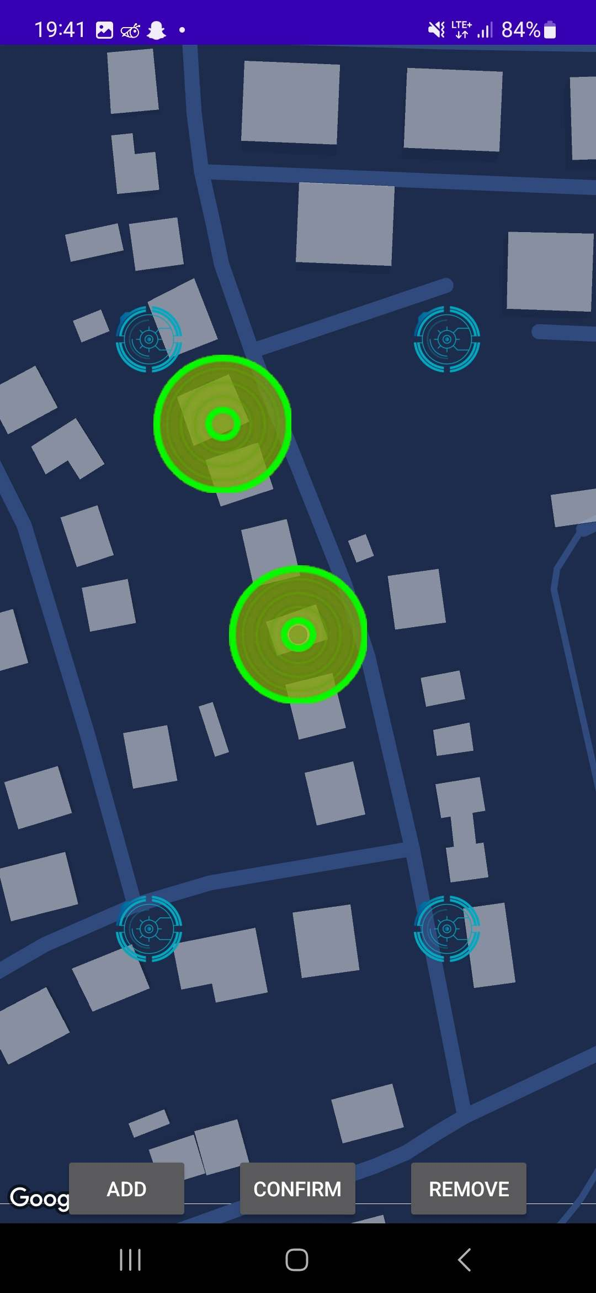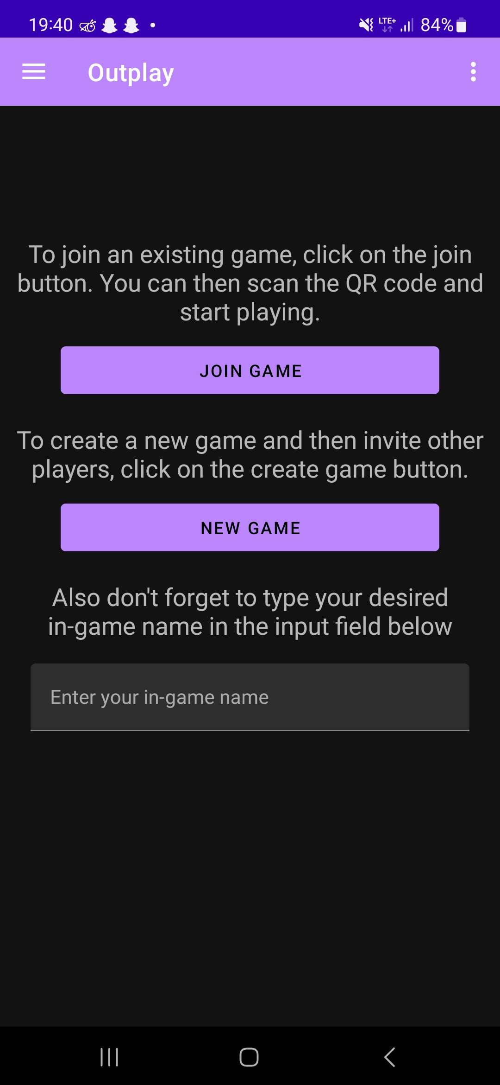

*Obrázek 3 Hlavní strana Obrázek 4 Výběr hrací plochy*

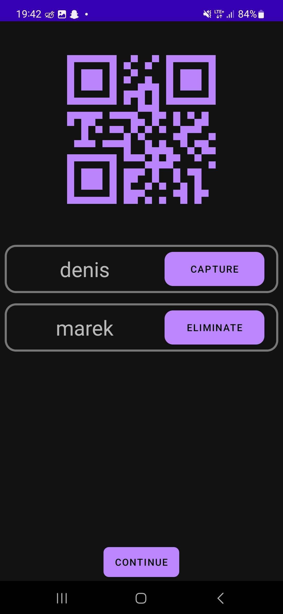

*Obrázek 5 Výběr týmů + QR Kód*

1. Použité technologie
   1. Java

Jde o jeden z nejpoužívanějších programovacích jazyků na světě. Díky své [přenositelnosti](https://cs.wikipedia.org/wiki/Portace_softwaru) je používán pro [programy](https://cs.wikipedia.org/wiki/Po%C4%8D%C3%ADta%C4%8Dov%C3%BD_program), které mají pracovat na různých systémech (např. mobilních telefonech a počítačích). Tyto technologie se jako celek nazývají [platforma Java](https://cs.wikipedia.org/wiki/Java_(platforma)). Samotná Java má asi 2,5 milionu řádků ale stále se rozvíjí, jelikož je dále vyvíjena jako [open source](https://cs.wikipedia.org/wiki/Otev%C5%99en%C3%BD_software). (5)

 

*Obrázek 6 Duke (maskot Javy) (6) Obrázek 7 logo Javy (7)*

* 1. Android studio

Android Studio je vývojové prostředí založené na IntelliJ IDEA. Android studio bylo firmou Google oficiálně představeno 16. května 2013 na konferenci Google I/O. Od června 2013 je zdarma k dispozici pro uživatele na platformách Windows, Mac OS X a Linux.

V Android studiu lze navrhovat design aplikace buď v XML nebo v design módu. Když píšete přímo v XML módu studio automaticky zobrazuje náhled ve vybraném rozlišení zobrazovacího displeje. Studio nabízí i možnost „Preview All Screen Sizes“, což zobrazuje náhledy ve všech možných rozlišeních. Další možností Preview Representative Sample, který zobrazí 4 nejdůležitější. Přesnost v designmódu je velmi vysoká a vkládání prvků je velmi jednoduché. Celé IDE se přizpůsobuje velkosti okna tzn. náhledy se zmenšují/zvětšují, jsou vedle sebe, pod sebou, nebo paleta prvků, pokud má místo, se automaticky zobrazí ve více sloupcích atd.

Android studio je celé spjaté s buildovacím („sestavovacím“) nástrojem Gradle. Součástí studia jsou i emulátory pro Nexus 4, 7 a 10. Emulátor si můžete dále nakonfigurovat. Můžete změnit Android API, velikost RAM v emulátoru, velikost úložiště a SD karty nebo přední/zadní kameru, kterou lze buď zcela emulovat nebo ji napojit na kameru počítače. Nevýhoda emulátorů spočívá v tom, že jsou pomalé i na relativně rychlém počítači. (8)

* 1. Node.js

Node.js je softwarový systém navržený pro psaní vysoce škálovatelných internetových aplikací, především webových serverů. Programy pro Node.js jsou psané v jazyce JavaScript, hojně využívající model událostí a asynchronní I/O operace pro minimalizaci režie procesoru a maximalizaci výkonu. Node.js se skládá z [V8 JavaScript engine](https://cs.wikipedia.org/w/index.php?title=V8_(JavaScript_engine)&action=edit&redlink=1) od společnosti Google a několika standardních knihoven. Node.js vytvořil v roce 2009 [Ryan Dahl](https://cs.wikipedia.org/w/index.php?title=Ryan_Dahl&action=edit&redlink=1), jeho následný rozvoj byl sponzorován firmou [Joyent](https://cs.wikipedia.org/w/index.php?title=Joyent&action=edit&redlink=1" \o "Joyent (stránka neexistuje)), jeho zaměstnavatelem. Mezi podobné projekty v jiných programovacích jazycích řadíme [Twisted](https://cs.wikipedia.org/w/index.php?title=Twisted_(software)&action=edit&redlink=1) pro [Python](https://cs.wikipedia.org/wiki/Python), ObjectEnvironment pro [Perl](https://cs.wikipedia.org/wiki/Perl), [libevent](https://cs.wikipedia.org/w/index.php?title=Libevent&action=edit&redlink=1) pro [C](https://cs.wikipedia.org/wiki/C_(programovac%C3%AD_jazyk)) a [EventMachine](https://cs.wikipedia.org/w/index.php?title=EventMachine&action=edit&redlink=1) pro [Ruby](https://cs.wikipedia.org/wiki/Ruby).

Na rozdíl od většiny [JavaScriptových](https://cs.wikipedia.org/wiki/JavaScript" \o "JavaScript) programů, není spouštěn v internetovém prohlížeči, ale na straně serveru. Node.js implementuje některé části ze specifikace [CommonJS](https://cs.wikipedia.org/w/index.php?title=CommonJS&action=edit&redlink=1" \o "CommonJS (stránka neexistuje)) a je možné ho používat i interaktivně pomocí přiloženého [REPL](https://cs.wikipedia.org/w/index.php?title=Read-eval-print_loop&action=edit&redlink=1) interpretru. (9)

1. Program
   1. SocketHandler

Potřebovali jsme jeden socket, který vydrží celou dobu hry. Proto jsme vytvořili SocketHandler.

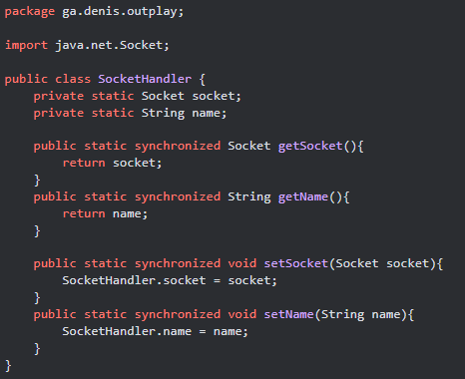

5.2 Server

Server po kliknutí na „New game“ serveru pošle číslo jedna a server vrátí náhodně generované osmimístné číslo hry. A je z něho vytvořen QR kód pro spojení. Po kliknutí na „Join Game“ to serveru po naskenování QR kódu posle osmimístné číslo hry a vrátí ID hráče. Server je hostován v Nurembergu na VPS u firmy Hetzner.

1. AR aplikace a hry

Ačkoli dedikované AR headsety byly velmi zajímavé, měli mnoho problémů, který od nich držel širokou veřejnost. Hlavní z nich byla cena, která se pohybovala kolem několika tisíc dolarů a další, například hmotnost těchto náhlavních souprav pohybovala kolem několika kilogramů.

Oba tyto problémy byly vyřešeny jedním zásadním vynálezy moderní doby, jmenovitě mobilní telefon. Široké veřejnosti AR přinesl vývoj mobilních telefonů, který dal vzniknout mnoha „AR aplikací“ především od společnosti Niantic Inc., jednoho z největších průkopníků AR ve světě. Niantic původně začínal jako Niantic Labs, malý startup uvnitř Googlu, ale postupně se vypracovala v jednu z největších společností na světě. Hodně ji pomohlo, že měla na AR aplikace v podstatě monopol. Ne, že by je nemohl vytvořit někdo jiný, ale byl to stále velmi nový koncept a velké společnosti v něm neviděly velký potenciál.

1.2.1. Ingress

První hlavní aplikace pro AR od společnosti Niantic, původně vydaná 14. prosince 2013 pro Android a přesně o 7 měsíců později i pro iOS, je hra Ingress (resp Ingress Prime). Tato hra má takzvaný "freemium" obchodní model, což znamená, že hraní samotné hry je zdarma, ale hráči si mohou kupovat například herní předměty koupit za skutečné peníze. Příběh Ingress je velmi jednoduchý, ale zároveň sám o sobě má velký potenciál.

Neznámá transdimenzionální síla zvaná Exotic Matter (dále XM) byla náhodou objevena jako vedlejší produkt zkoumání Higgsova bosonu ve velkém hadronovém urychlovači CERNu v Ženevě, Švýcarsku. Existence této zvláštní hmoty je přisuzována Shaperům, technologicky pokročilé mimozemské rase. Ve hře se lidé po tomto objevu rozdělí na dvě frakce, Osvícené a Odpor. Osvícení věří, že se lidstvo může dostat na úplně novou úroveň, pokud bude tuto temnou hmotu sbírat a využívat, Odpor ale vidí XM jako potencionální nebezpečí pro lidstvo a vidí svou misi v ochraně lidské rasy před útoky těch, kteří chtějí tuto energii využívat pro ovládání ostatních. Tyto dvě frakce jsou v této hře soupeřící týmy zobrazené na mapě dvěma různými barvami, zelenou Osvícení a modrou Odpor.

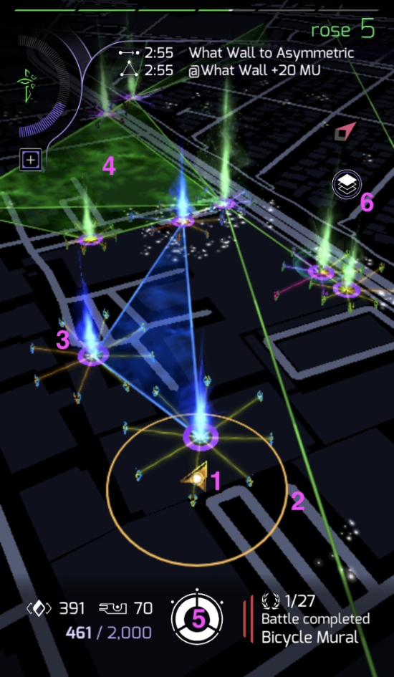

*Obrázek 1 Ingress GUI (1)*

Když hráč spustí hru, na jeho zařízení se objeví futuristická mapa s černým pozadím zobrazujícím budovy, silnice a vodní cesty zvýrazněné šedě, aby  se hráči lépe orientovali. Mapa dále zobrazuje portály, XM a linky kontrolovaných polí. Kolem každého portálu je vytvořen XM, který pak hráči mohou využít k hacknutí portálů, instalaci rezonátorů, nabíjení rezonátorů atd. Hráči mohou dobýt portálů, ale to je  možné pouze po jeho úplném zneškodnění, čehož lze dosáhnout napadením 12. portálu nebo jeho postupnou demolicí, což trvá týden.

Hlavním cílem hry je vytvořit tzv. kontrolovaná pole, která vzniknou spojením 3 portálů, čímž vznikne trojúhelníkové pole. Jednotlivé portály lze propojit, pokud splňují kritéria: mají dostatek energie, mají nainstalované všechny rezonátory, patří do vaší skupiny a neruší mezi nimi žádná další propojení. Aby se však hráč mohl připojit, musí mít klíč k cílovému portálu, který může získat nabouráním se do něj, což může udělat, pokud ho má po ruce. Svůj dosah můžete určit na počet metrů podle poloměru na obrazovce.

Ale i po mnoha letech je Ingress stále hrou s velmi aktivními hráči a  zájem o ni v podstatě neklesl. Několikrát do roka pořádá akce kolem velkých měst, kam přijíždějí hráči z celého světa a snaží se ono město  pro svou skupinu dobýt a ovlivnit tak průběh celého příběhu Ingress. Největší japonský event dokonce přilákal více než deset tisíc hráčů. Hra má pouze staženo přes 10 milionů v Obchodě Play, což se zdaleka neblíží počtu stažení jejich dalších her. Tímto chceme ukázat design ostatních aplikací. (2)

1.2.2. Pokémon GO

Pokémon Go je mobilní aplikace a videohra založená na principu [rozšířené reality](https://cs.wikipedia.org/wiki/Roz%C5%A1%C3%AD%C5%99en%C3%A1_realita). Spuštěna byla v červenci [2016](https://cs.wikipedia.org/wiki/2016). Prostřednictvím aplikace propojuje herní prostředí s reálným světem, k čemuž se využívá [GPS](https://cs.wikipedia.org/wiki/Global_Positioning_System) a kamera telefonu. Hru vyvinuli vývojáři společnosti [Niantic](https://cs.wikipedia.org/w/index.php?title=Niantic&action=edit&redlink=1" \o "Niantic (stránka neexistuje)) a na produkci se podílela také firma [Pokémon Company](https://cs.wikipedia.org/w/index.php?title=Pok%C3%A9mon_Company&action=edit&redlink=1), kterou spoluvlastní [Nintendo](https://cs.wikipedia.org/wiki/Nintendo).

Hra začíná zvolením postavy (pohlaví a vizuálního outfitu, které je posléze možno ve hře dále upravovat).

Posléze se hráči začnou objevovat pokémoni- ty je možné chytat, k tomu je potřeba pokéball (různé typy pokémonů mají různou obtížnost na chycení).

Pokéballů není neomezené množství a další je možné získat navštěvováním pokéstopů na historických místech, sochách a zajímavostech. Z pokéstopů hráč může dostat prakticky jakýkoliv herní předmět- kromě pokémona - například ale vajíčka, které lze posléze dát do herního inkubátoru a za pomocí nachozených kilometrů se dříve, či později vylíhnou noví pokemoni.

Součástí hry, i když ne tím hlavním, jsou souboje, které na takzvaných gymech (po dosáhnutí 5 úrovně si hráč vybírá z 3 týmů Mystic, Valor a Instinct, když hráč bitvu vyhraje- v případě obsazení nepřátelským týmem - a umístí na gym svého pokémona, hráč dostává odměnu v podobě pokécoinů - měna, která se používá v herním obchodě s předměty)

Relativní novinkou jsou tzv. raidy, které se rozlišují dle ruzných úrovní obtížnosti (1-5). Na gymu se napřed objeví vajíčko, které má hodinový odpočet, který jakmile uběhne, vylíhne se pokémon. Buď to jsou pokémoni, které lze ve hře získat klasicky, nebo to jsou speciální pokémoni, které ve volné hře nejsou. Jakmile se vylíhne pokémon, začíná mu 45 minutový odpočet - po tuto dobu je s ním možné bojovat. Raidy v lvl 1-3 zvládne dobře připravený hráč sám. Na pokémona, který je ve vajíčku o levlu 4 nebo 5, už musí být více hráčů. Raid level 5 - zde jsou pouze legendární pokémoni z různých generací, které se pravidelně obměňují. Čím lepší pokémony hráč má, tím snazší je pro něj v raidech bojovat. Na legendární pokémony je třeba cca 5-8 lidí - záleží na úrovních hráčů (lze však i ve dvou, nebo třech, pokud jsou silní hráči). Jakmile je boj ukončen, hráč získá pokébally a snaží se pokémona chytit. Chycení není podmíněné. V srpnu 2020 Niantic na Twitteru oznámil, že raidy 2. a 4. úrovně již ve hře nejsou.

Za to vše se samozřejmě hráči střádají body a zkušenosti, které hráče posunují na další úrovně. (3)

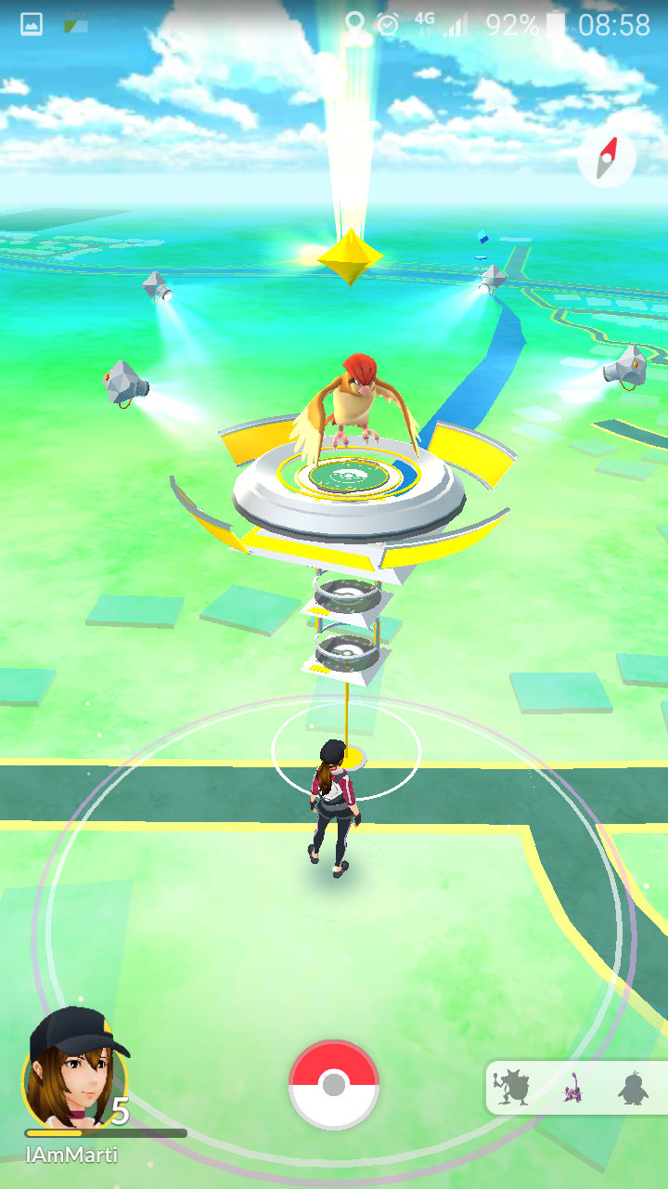

*Obrázek 2 Pokémon GO GUI (4)*

1. Závěr

Myslíme, že práce je vydařená. V týmu se nám pracovalo bez větších obtíží a úkol jsme splnili podle zadání. Na projektu je ještě spousta věcí, které by se daly zlepšovat. Do budoucna bychom chtěli z této aplikace udělat něco jako platformu pro tvorbu venkovních her, pomocí jednoduchého grafického rozhraní pro uživatele. Také by bylo dobré přidat více možností pro obohacení hry. Například různé schopnosti pro ulehčení průběhu hry, jako je například čidlo pohybu.

1. Bibliografie

1.**Ingress GUI** [Online] [Citace: 1. 5. 2023.]

https://d2duuy9yo5pldo.cloudfront.net/niantic/9be8d7b8-e457-4958-9aef-5812feb9df7a-2t.png

2.**Ingress** [Online] [Citace: 1. 5. 2023.]

https://cs.wikipedia.org/wiki/Ingress_(videohra)

3.**Pokémon Go** [Online] [Citace: 1. 5. 2023.]

https://cs.wikipedia.org/wiki/Pok%C3%A9mon_Go

4.**Pokémon Go GUI** [Online] [Citace: 1. 5. 2023.]

https://1url.cz/yrAXq

5.**Java** [Online] [Citace: 1. 5. 2023.]

https://cs.wikipedia.org/wiki/Java_(programovac%C3%AD_jazyk)

6.**Maskot Javy** [Online] [Citace: 1. 5. 2023.]

https://cs.wikipedia.org/wiki/Java_(programovac%C3%AD_jazyk)#/media/Soubor:Duke_(Java_mascot)_waving.svg

7.**Logo Javy** [Online] [Citace: 1. 5. 2023.]

https://fontslogo.com/wp-content/uploads/2013/03/Java-Logo-Font.jpg

8.**Android Studio** [Online] [Citace: 1. 5. 2023.]

https://cs.wikipedia.org/wiki/Android_Studio

9.**Node.js** [Online] [Citace: 1. 5. 2023.]

https://cs.wikipedia.org/wiki/Node.js

1. Použité knihovny

**implementation 'QRGenerator:master'**

https://github.com/androidmads/QRGenerator

**implementation 'code-scanner:2.3.2'**

https://github.com/yuriy-budiyev/code-scanner

**implementation 'android-gif-drawable:1.2.25'**

https://github.com/koral--/android-gif-drawable

1. Seznam obrázků

Obrázek 1. Ingress GUI…………………………………………………………………………………………………………………………………2

Obrázek 2. *Pokémon Go GUI…………*.…………………………………………………………………………………………………………….4

Obrázek 3. Hlavní strana………………………………………………………………………………………………………………………………6

Obrázek 4. Výběr hrací plochy………………………………………………………………………………………………………………………6 Obrázek 5. *Výběr týmů + QR Kód*.….……………………………………………………………………………………………………………..7

Obrázek 6. *Duke (maskot Javy).*…………………………………………………………………………………………………………………….8

Obrázek 7. *logo Javy……………………………………………………………………………………………………………………………………..8*